Всероссийский заочный финансово-экономический институт

Кафедра автоматизированной обработки экономической информации

Отчет по выполнению

Лабораторной работы № 2

«ОРГАНИЗАЦИЯ ПЕРЕПИСКИ С ПОМОЩЬЮ ЭЛЕКТРОННОЙ ПОЧТЫ»

по дисциплине "ИС в экономике"

Исполнитель
Факультет: финансово-кредитный
Специальность: финансы и кредит
Специализация: банковское дело
Группа:
№ зачетной книжки:
Руководитель: проф. Смирнов С. Е.

Москва-2007

ЗАДАНИЕ 1

Используя электронную почту, выполнить операции по отправке сообщения о расписании занятий в табличном виде (не менее 5 строк). Расписание занятий приведено в табл. 1

Таблица 1

Расписание практических занятий по дисциплине …

№  группы | 1  занятие | 2  занятие | 3  занятие | 4  занятие
359 | 21.03. | 28.03 | 18.04 | 29.04
360 | 21.03 | 28.03 | 18.04 | 29.04
361 | 06.05 | 07.05 | 08.05 | 10.05
362 | 06.05 | 07.05 | 08.05 | 10.05
363 | 11.05 | 11.05 | 12.05 | 12.05

РЕШЕНИЕ

1. Открываю эл.почту и создаю новое сообщение:

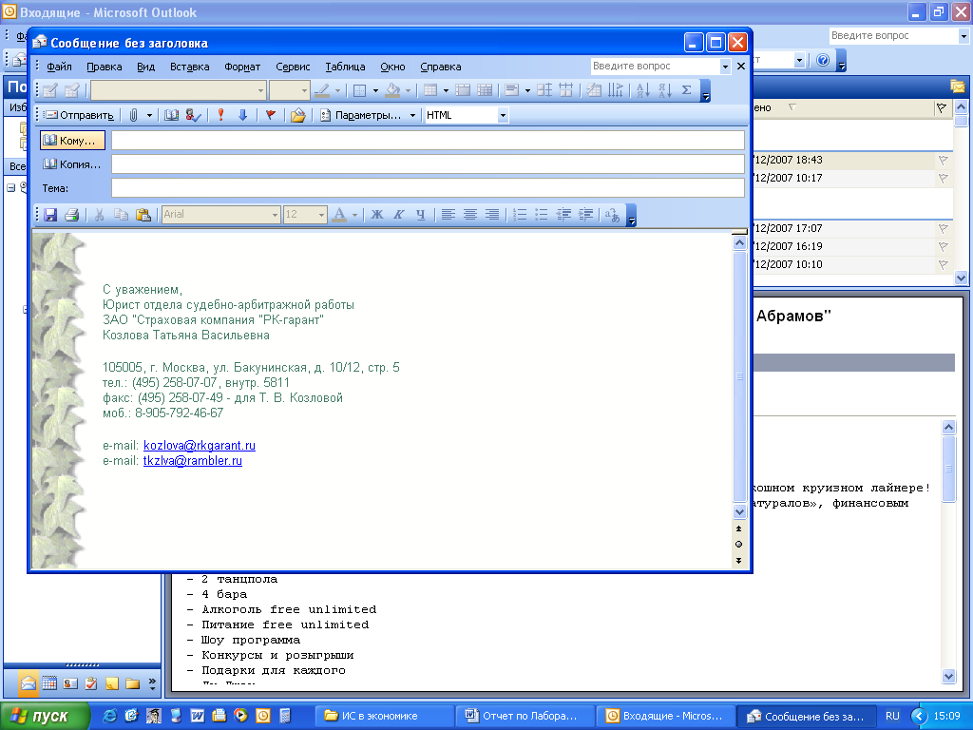

2. На панели инструментов щелкаю «Вставка таблицы» и задаю табличные параметры:

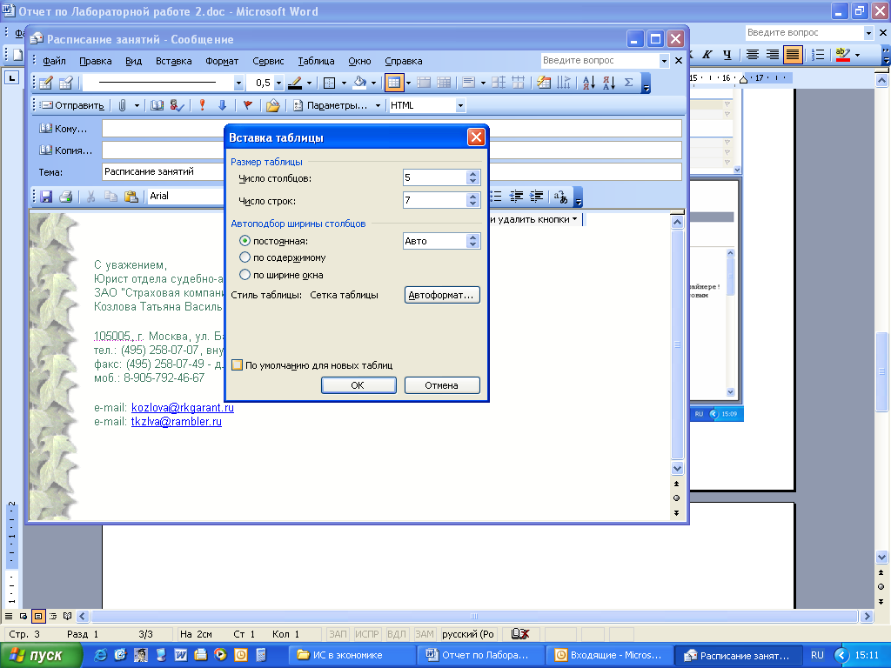
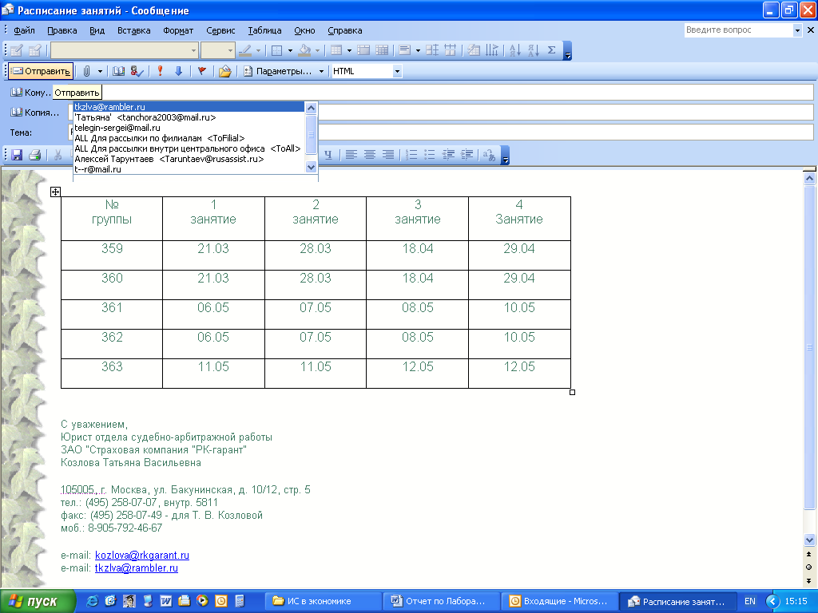

ЗАДАНИЕ 2

Используя электронную почту, отправьте послание – поздравление с ближайшим праздником, вложив в него файл с рисунком.

РЕШЕНИЕ

1. Открываю эл.почту и создаю новое сообщение:

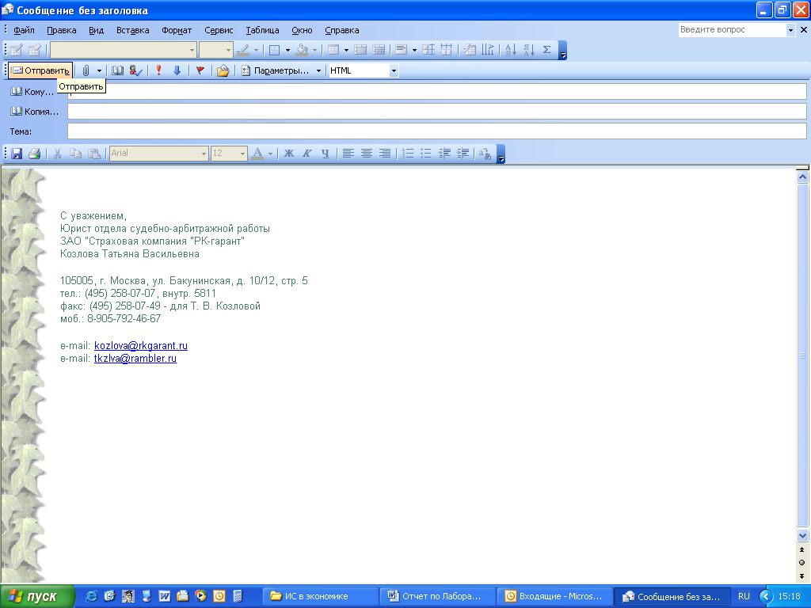

- Активизирую функцию «Вставка файла», щелкнув по одноименному значку
мышкой:
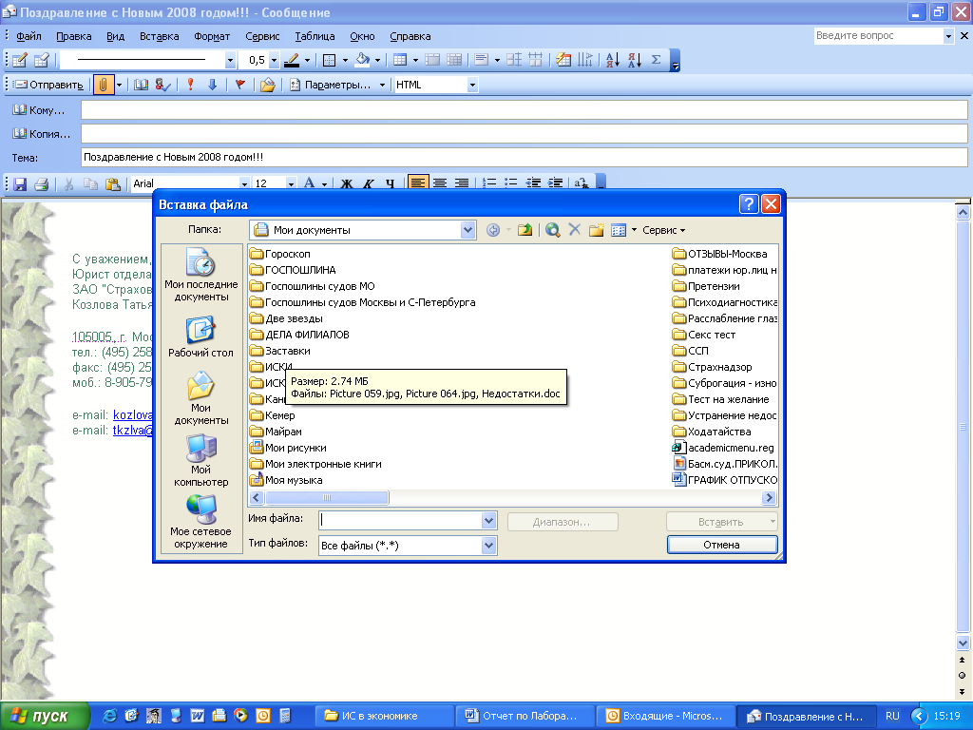

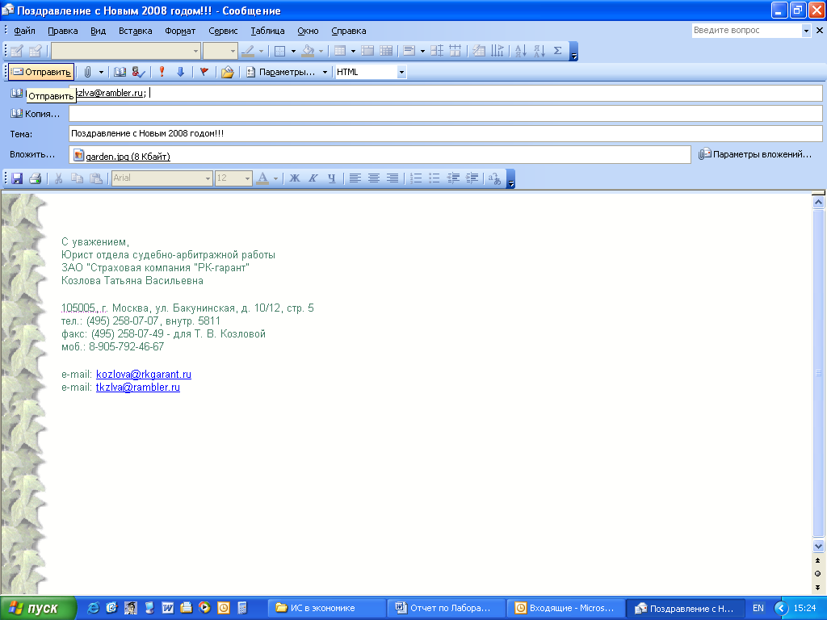

ЗАДАНИЕ 3

Отправьте по электронной почте по решаемой Вами производственной задаче…
Например, сведения о заказах фирмы представлены в табл. 2

Таблица 2

Месяц | Объем заказа,  шт. | Количество  Заказов
Январь | 300 | 10
Февраль | 500 | 15
Март | 1 000 | 8
Апрель | 2 000 | 19
Май | 700 | 10
Июнь | 1 000 | 12

РЕШЕНИЕ

В данном случае я направлю Отчет по выполненной работе в ЦО Юридического управления ЗАО «Страховая компания «РК-гарант» по суброгационно-претензионным и судебным делам:

- Открываю эл.почту и создаю новое сообщение с информацией о проделанной работе:

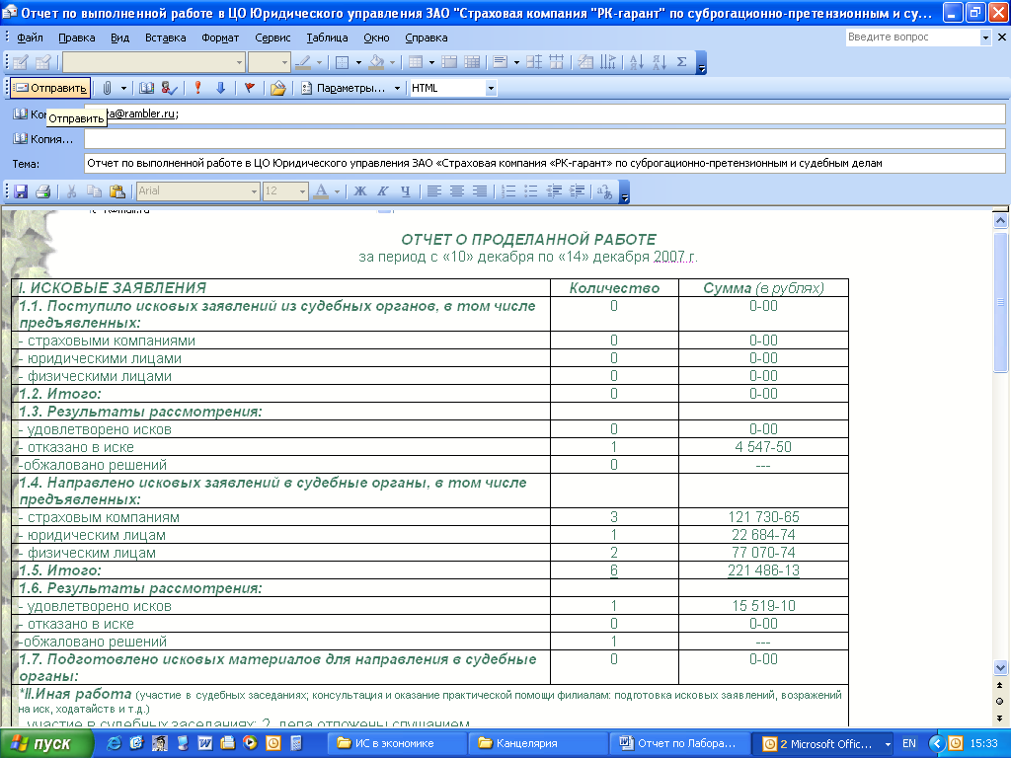
ЗАДАНИЕ 4

С помощью эл.почты отправьте информацию, представленную в графическом виде (гистограмма, диаграмма или график), используя данные задания 3.

РЕШЕНИЕ

- Открываю файл эл.почты и создаю новое сообщение:

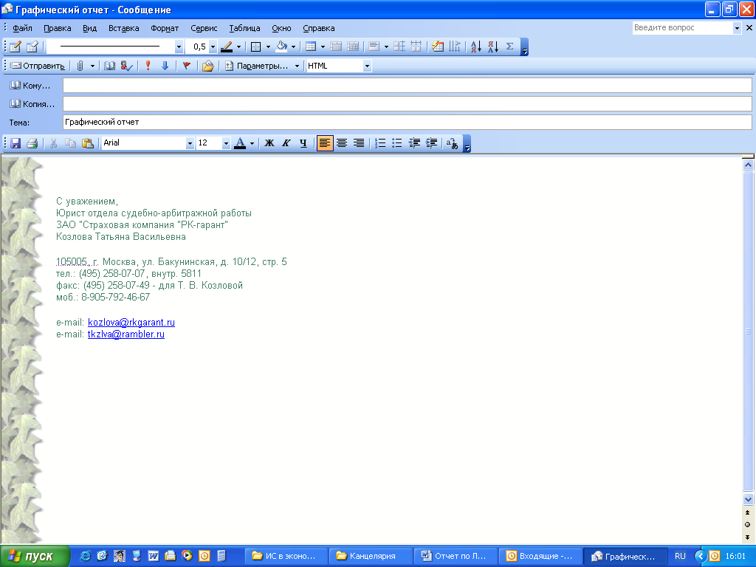

- Используя данные задания 3, строю график и помещаю его в текст сообщения
эл.почты:

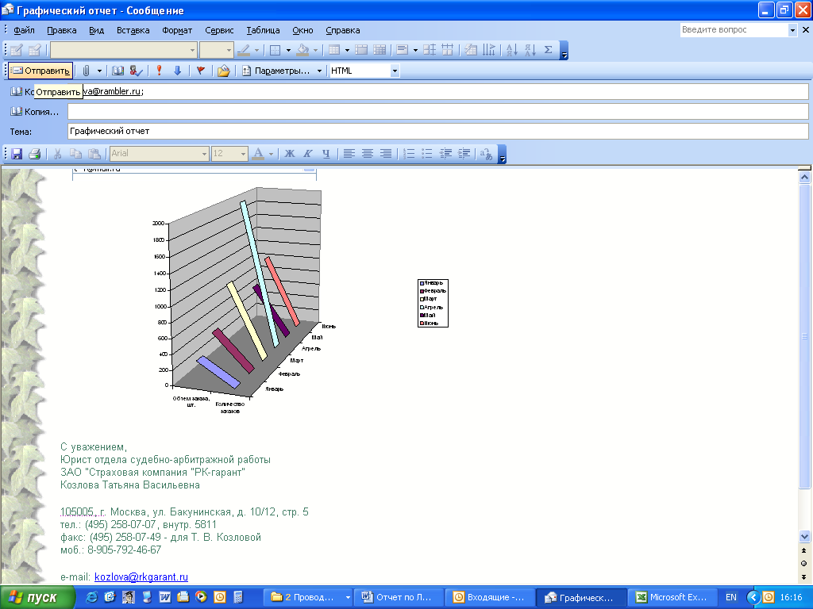

ЗАДАНИЕ 5

Отправьте по эл.почте сообщение в виде таблицы с расчетом общего объема товаров по всем заказам за каждый месяц, используя данные задания 3.

РЕШЕНИЕ

- Открываю файл эл.почты и создаю новое сообщение:

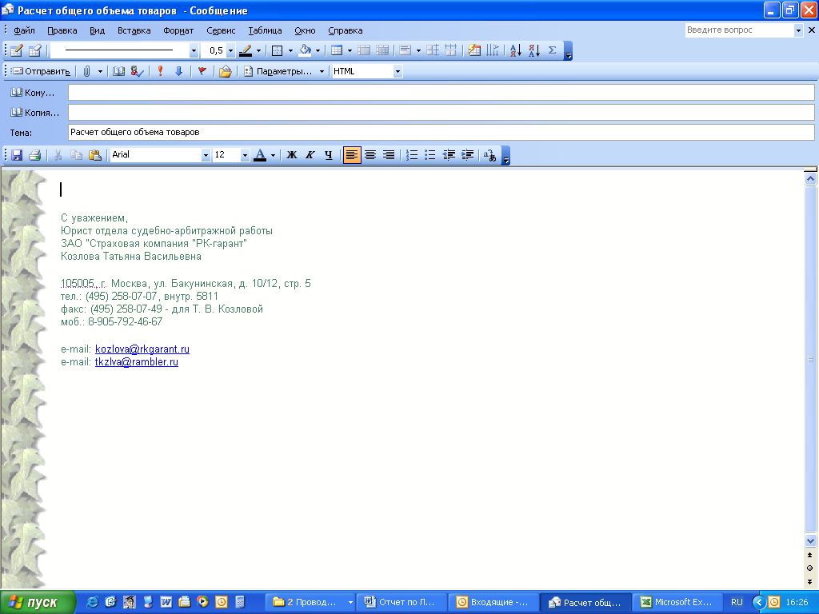

- Добавляю в текст эл.сообщения сведения по расчетам общего объема товаров по
всем заказам за каждый месяц:



